Boas praticas apis spring boot

Injeção de dependência via Construtor ou Setter?

- Constructor based Injection: quando implementamos a injeção de dependência na definição dos construtores das classes.

- Setter based Injection: quando implementamos a injeção de dependência na definição dos Gets e Sets das classes.

- Field based Injection:quando implementamos a injeção de dependência na definição de um atributo ou campo na classe.

- É uma boa prática usar a injeção nos construtores para dependências ou campos obrigatórios e a injeção nos métodos setter ou métodos de configuração para dependências ou campos opcionais.

Aplique conceito de classe de Configuration para setups

- é boa prática dividir as configurações necessárias em vários arquivos, conforme sua conveniência. Por exemplo, a configuração do banco de dados em um arquivo (DatabaseConfiguration), os beans do Spring MVC em outro arquivo, WebConfigs do Spring Security em outro, etc.

- Cabe ressaltar que, o Spring favorece a configuração via Java, pois permite que as annotations sejam usadas de maneira não invasiva, sem alterar configurações dos componentes (você só traz para o contexto da sua aplicação)

Convenção de nomes no Spring

- Usar a convenção padrão do Java para nomes de campos de instância ao nomear os beans: começar com uma letra minúscula e o restante continua em Camel Case. Por exemplo, travelService, statisticService, walletRepository, etc.

Use o Optional para evitar erros nas rotas

Um dos principais recursos trazidos pela versão 8 do Java, o Optional é uma classe que tem como objetivo encapsular o retorno de métodos e informar se um valor do tipo <T> (genérico) está presente ou ausente.

Optional<T> findById(ID id);

public Travel findById(Long id) throws TravelNotFoundException {
return travelRepository.findById(id).orElseThrow(TravelNotFoundException::new);
}

Assim, a TravelService pode utilizar os recursos do Optional para tratar cenários onde uma viagem não é encontrada. Por exemplo, se um valor estiver presente, retorna o valor, caso contrário, lança a exceção TravelNotFound informada no parâmetro (com o orElseThrow).

Use H2 para testes unitários

Crie uma estratégia de versionamento na sua API

Use HATEOAS

HATEOAS é uma restrição que faz parte da arquitetura de aplicações REST, cujo objetivo é ajudar os clientes a consumirem o serviço sem a necessidade de conhecimento prévio profundo da API.

Ao ser implementado, a API passa a fornecer links que indicarão aos clientes como navegar através dos seus recursos.

Com isso, o cliente não precisa ter um conhecimento profundo da API, basta conhecer a URL de inicial e partir dos links fornecidos poderá acessar todos os recursos de forma circular, se guiando através das requisições realizadas.

Exemplo sem hateoas

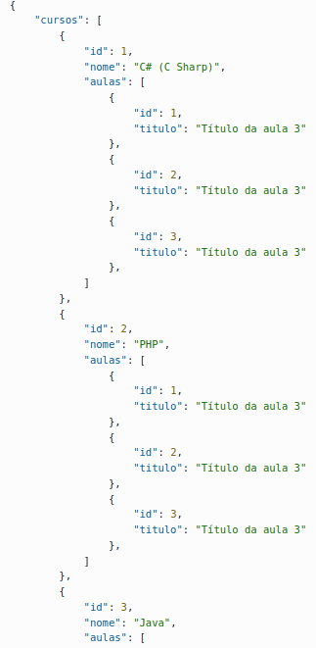

exemplo com hateoas

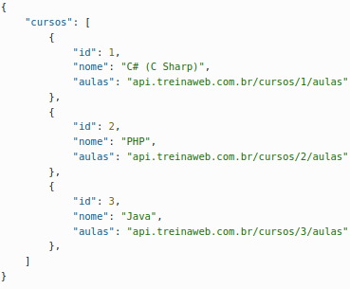

RFC 5988
A especificação RFC 5988 da IETF define como links devem ser implementados. De acordo com ela, cada link deve ter as informações:

- URI:Cada link deve conter uma URI, representada no atributo href;
- Tipo de relação:Descreve como a URI se relaciona com o recurso atual, representado pelo atributo rel, devidado de relationship;
- Atributos para URI: Para descrever melhor a URI podem ser adicionados atributos como:hreflang,media,title e type.
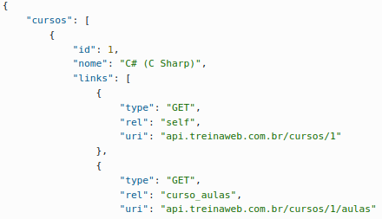

Implementação

1- pow
<dependency>
<groupId>org.springframework.boot</groupId>
<artifactId>spring-boot-starter-hateoas</artifactId>
</dependency>

2- model
public class ProductModel extends RepresentationModel<ProductModel> implements Serializable
3- controller
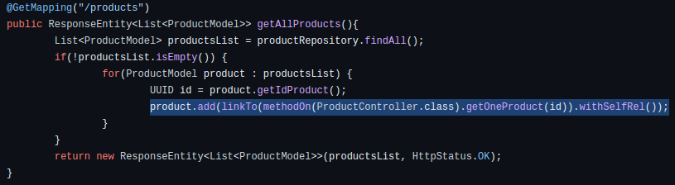
- findAll

- findById
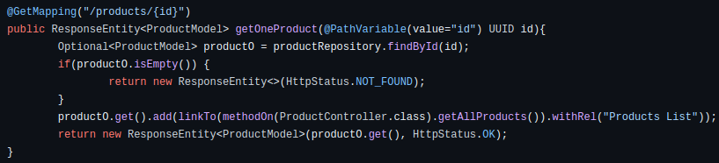

https://www.treinaweb.com.br/blog/o-que-e-hateoas#:~:text=HATEOAS%20é%20uma%20restrição%20que,conhecimento%20prévio%20profundo%20da%20API.

https://github.com/MichelliBrito/springboot-api-ebook

https://www.youtube.com/watch?v=3MThpNxi_wo&t=516s

Faça tratamento de exceção (Spring Exception Handling)

Nas versões mais atuais (> 3.2), foi criado o ControllerAdvice, que funciona como um interceptador de exceções geradas nos métodos das controllers(via annotationRequestMapping). Como no exemplo abaixo, todos os tratamentos de exceção são aglutinados nessa classe.

@ControllerAdvice
public class TravelsJavaAPIExceptionHandler<T> {

@ExceptionHandler(value = { ServerErrorException.class })
protected ResponseEntity<Response<T>> handleTravelInvalidUpdateException(TravelInvalidUpdateException
WebRequest request) {exception,
Response<T> response = new Response<>();
response.addErrorMsgToResponse(exception.getLocalizedMessage());
return ResponseEntity.status(HttpStatus.FORBIDDEN).body(response);
}

Use Caching

Monitore sua aplicação com Spring Boot Admin e Actuator

No contexto do Java, a coleta de métricas, tempo em que a aplicação está online, como o consumo de memória, depuração de threads e objetos em tempo de execução são atividades essenciais para os desenvolvedores. Esse processo analítico é conhecido como profiling e tem como objetivo monitorar e localizar gargalos de desempenho da aplicação, para que os mesmos possam ser corrigidos.

No Spring, temos uma aplicação que funciona como um profiling: o Actuator junto com o spring boot admin o actuator para coletar as metrics e o spring admin para colocar elas em forma de dashboard

crie sua documentacao de forma automatizada

O Swagger é ferramenta que cria, com base nas rotas das classes Controller, o esqueleto da API e provê uma interface bem intuitiva para acessar essas rotas (Swagger UI), permitindo qualquer pessoa fazer requests na API sem precisar logar no software original ou usar outras interfaces de apoio como o Postman.

